REPORTE TAREA #2

1.1 El programa Normal

1 Hilo:
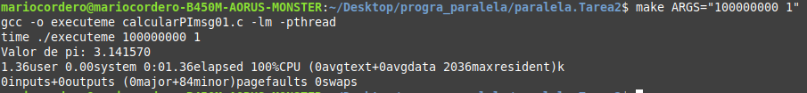
4 Hilos:
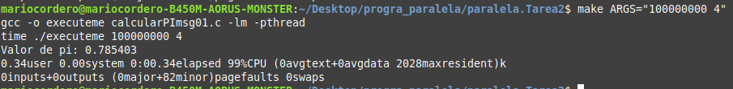
8 Hilos:
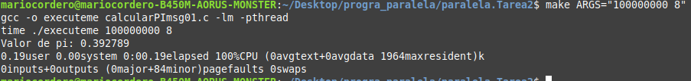
Nota: Mientras más hilos, más rápido se ejecuta el programa no obstante el valor de Pi empieza a perder precisión.

8 Hilos Valgrind:
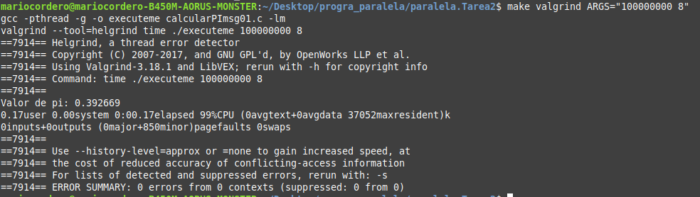

Nota: Todo bien, no hay errores con valgrind

1.2.1 Implementen una cola que soporte los métodos push y pop para enviar mensajes al hilo principal. Asegúrense de que la cola sea segura para concurrencia. Usen esta cola para enviar los mensajes al hilo principal.

